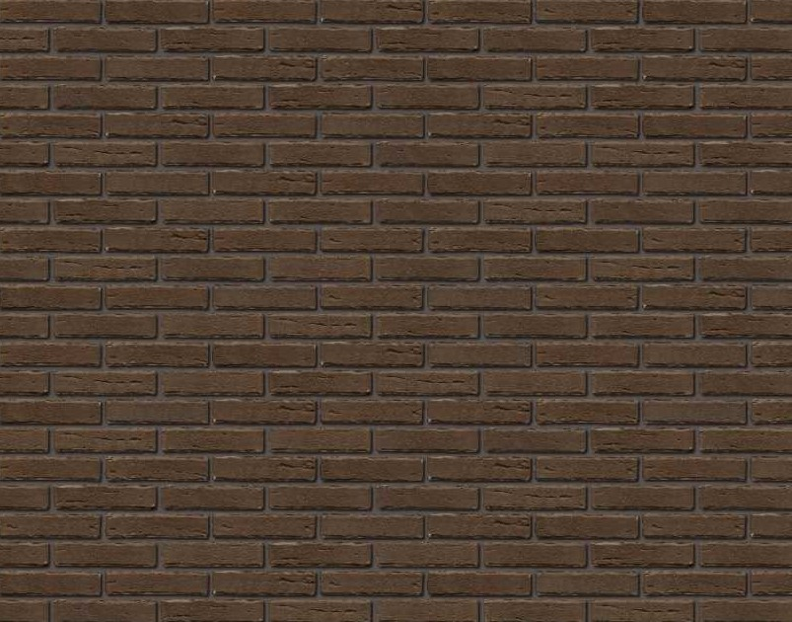
BEGUR

Couleur
Les briques de parement sont brunes, colorées dans la masse, avec un sable brun-violet.

Composition
La qualité de ces briques de parement, réside dans le soin apporté lors du mélange des matières premières que sont l’argile de la Campine Nord – datant de l’ère quaternaire – et le sable provenant de la même carrière, additionné de pigments minéraux. Les briques de parement sont produites dans une étireuse dotée de perforations circulaires (< 25 %). Les briques sont de structure homogène et exemptes de calcite. Elles sont cuites dans une atmosphère oxydante à une température dépassant les 1100°C.

Caractéristiques visuelles
Les briques ont des bords inégaux. La texture est écorcée inégale, sablée. Les briques de parement sont triées à la main, afin de réduire au maximum toute différence de teinte et tout risque de détérioration. Des dégâts importants sur plus de 5 % d’une livraison doivent être mentionnés avant le début de la réalisation de la maçonnerie.

Spécification
- Format Nom Dimension (lxlxh) en mm
M40 Module 40 190*89*40
M50 Module 50 190*89*48
M65 Module 65 190*89*65
M90 Module 90 190*89*90
VF format Vecht 210*98*40
VF66 format Vecht 66 (Brick 66) 210*66*40
WF format Waal 210*98*50
WF66 format Waal 66 (Brick66) 210*66*50
2WF double format Waal 210*98*100
EF format Anglais 210*98*65
C40 Colbrick 40 236*66*40
C50 Colbrick 50 236*66*50
HF format Hilversum 240*89*40
HD format Hilversumdik 240*89*50
D’autres formats sont disponible en consultation / sur demande.

- Texture : écorcée inégale, sablée
- Vue : égale
- Couleur : brune avec un sable brun-violet

Caractéristiques techniques
 |  |  | la norme européenne EN 771-1, catégorie I, HD
Catégorie de tolérance |  |  | T2
Catégorie de plage |  |  | R2
Résistance à la compression normalisée |  |  | 30N/mm²
Teneur en sels solubles actifs |  |  | S2
Teneur en sulphates |  |  | <= 0,10% m/md
Absorption d'eau |  |  | 8% m/md
Taux initiale absorption d'eau |  |  | 0,5 – 1,5 kg/m²/min
Résistance au gel/dégel |  |  | F2
Résolution de matières de construction |  |  | K21271 – Matière de base formée  Application: (travaux de) construction/ dans ou sur le sol ou la berg de masse d'eau de surface

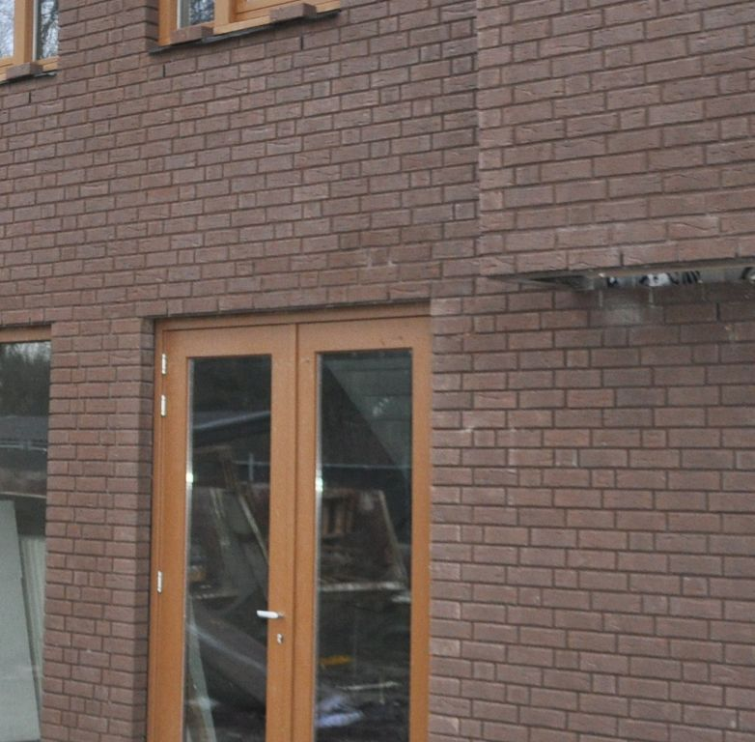
WF Begur

